БАШКОРТОСТАН РЕСПУБЛИКАҺЫ  САКМАГОШ РАЙОНЫ  муниципаль районЫНЫҢ  РЭЖЭП АУЫЛ СОВЕТЫ АУЫЛ БИЛӘмӘҺЕ СОВЕТЫ | 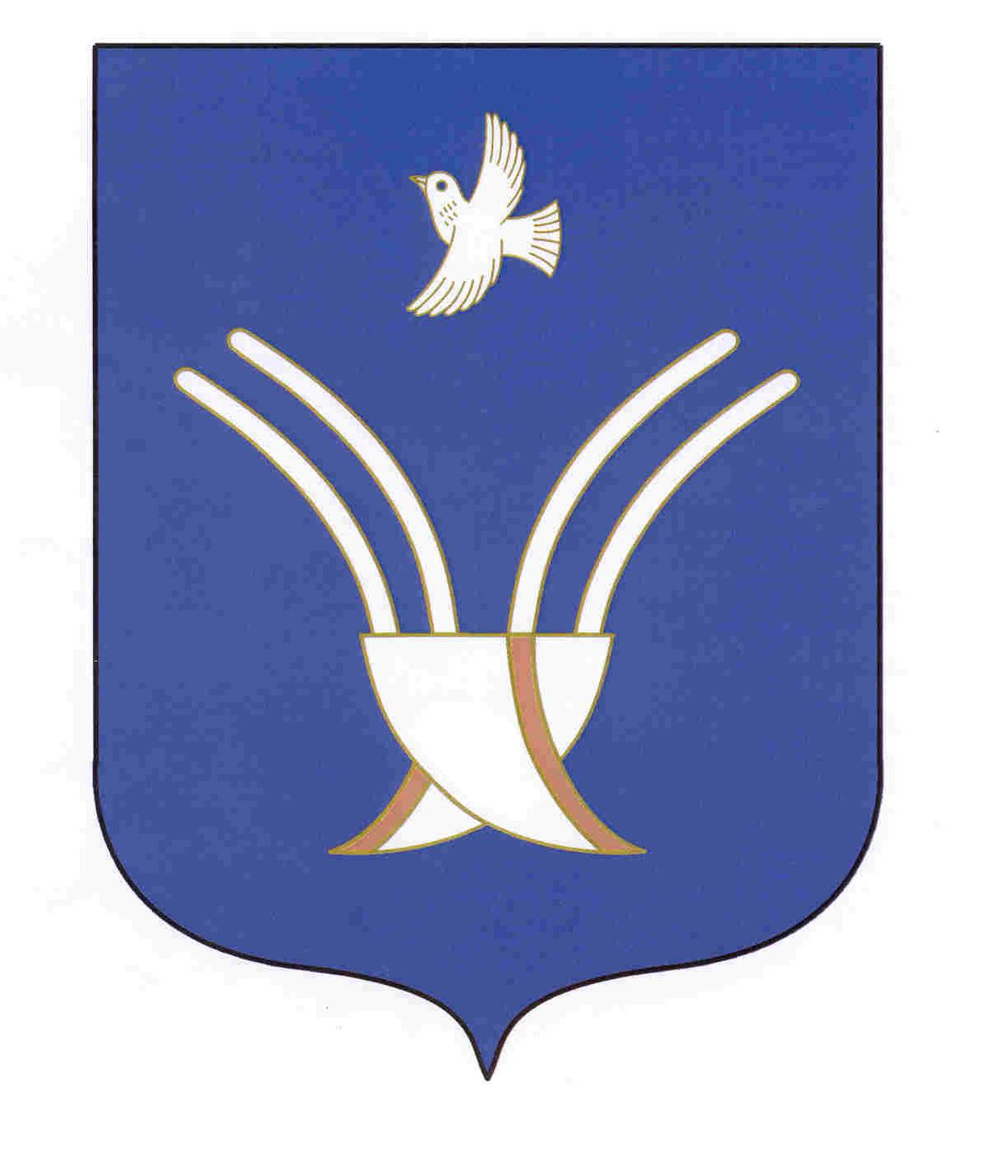 | Совет сельского поселения  РЕЗЯПОВСКИЙ  Сельсовет  муниципального района Чекмагушевский район Республики Башкортостан
К А р а р Р е ш е н и е

Об отмене решения Совета сельского поселения Резяповский сельсовет муниципального района Чекмагушевский район Республики Башкортостан от 20.12.2019 г. № 30«Об утверждении Соглашения о взаимодействии Комитета по управлению собственностью Министерства земельных и имущественных отношений Республики Башкортостан по Чекмагушевскому району с Администрацией сельского поселения Резяповский сельсовет муниципального района Чекмагушевский район Республики Башкортостан по вопросам управления муниципальным имуществом»

В целях приведения нормативных правовых актов Совета сельского поселения Резяповский сельсовет муниципального района Чекмагушевский район Республики Башкортостан в соответствие с действующим законодательством, Совет сельского поселения Резяповский сельсовет муниципального района Чекмагушевский район Республики Башкортостан РЕШИЛ:
1. Отменить решение Совета сельского поселения Резяповский сельсовет муниципального района Чекмагушевский район Республики Башкортостан от 20.12.2019 г. № 30 «Об утверждении Соглашения о взаимодействии Комитета по управлению собственностью Министерства земельных и имущественных отношений Республики Башкортостан по Чекмагушевскому району с Администрацией сельского поселения Резяповский сельсовет муниципального района Чекмагушевский район Республики Башкортостан по вопросам управления муниципальным имуществом».
2. Настоящее решение разместить на официальном информационном сайте Администрации сельского поселения Резяповский сельсовет муниципального района Чекмагушевский район Республики Башкортостан и обнародовать на информационном стенде Администрации сельского поселения Резяповский сельсовет муниципального района Чекмагушевский район Республики Башкортостан.

Глава сельского поселения: Ф.Ф.Сахибгареев

с. Резяпово
30 июля 2021 г.
№91

